**Réunion Fs 12/2024**

**I- Les chiffres du réseau**

**II- Présentation “l’indécence”**

(Mevenne Cathou – Service Logafa)

**III- Actualités**

**A – Double authentification**

[info authentification](https://www.caf.fr/allocataires/actualites/actualites-nationales/double-authentification-l-acces-votre-espace-mon-compte-mieux-protege)

**B- Appel de ressources pour le renouvellement des droits**

La campagne annuelle de déclaration de ressources a débuté le week-end du 5 octobre 2024.

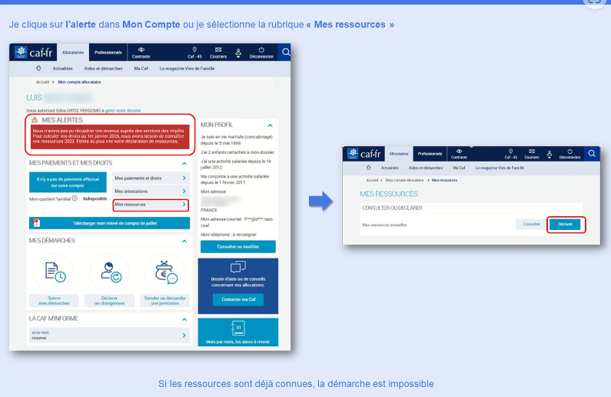

**IV- Caf.fr**

A- **Version de Novembre**

[PPpT réunion 12.pptx](https://cafdoc.sharepoint.com/sites/CAF29-E-CELLULEACCESAUXDROITS-FSMSAP/Documents%20partages/FS%20%20MSAP/R%C3%A9unions%20trimestrielles%202024/12%202024/PPpT%20r%C3%A9union%2012.pptx?d=wddfcd36c5a0b421ebbc49017e2ec5dc9&csf=1&web=1&e=Jryh9Z)

**V- Communication**

1. Parcours “Arrivée de l’enfant”

[Parcours Arrivée de l'enfant](https://www.caf.fr/allocataires/parcours-naissance)

1. Prime de noël

Le versement de la prime de Noël est reconduit pour cette année 2024, **mais pas la majoration de 35% en vigueur lors du versement de la prime 2023.**

L’an dernier les personnes seules avec 1 ou plusieurs enfants ont bénéficié d'une majoration de la prime de 35 %.

Cette année cette majoration n'a pas été reconduite, aussi les montants de la prime de noël 2024 sont les suivants :

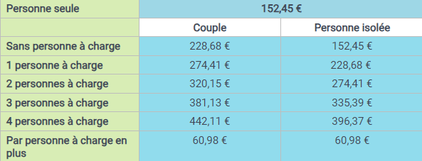

[CAF - La prime de Noël arrive](https://www.caf.fr/allocataires/actualites/actualites-nationales/la-prime-de-noel-arrive)

1. Réforme plein emploi / France Travail

Inscription automatique à France Travail pour tous les bénéficiaires de Rsa (ajout d’information sur la demande de Rsa en lien avec cette nouveauté)

1. Adossement DRM (dispositif de ressources mensuelles) Rsa/Ppa

Le projet d’adossement du DRM au Rsa et à la Ppa est une étape essentielle de la simplification des demandes, des DTR des usagers et de la sécurisation des données entrantes.

L’évolution majeure de cette réforme est la récupération automatique, auprès des employeurs et des organismes sociaux, des ressources (MNS : Montant Net Social) des bénéficiaires du Rsa et de la Ppa afin que les déclarations trimestrielles soient pré remplies.

Cette réforme permettra également de diminuer le nombre d’indus et de verser des droits plus justes. Cette instabilité des droits est une source d’inquiétude pour nos allocataires et parfois de non-recours.

L’adossement Drm aura un impact sur la prise en compte des ressources trimestrielles. (Trimestres de référence passent de M-3/M-1 à M-4/ M-2).

Les simulations et les demandes Rsa et Ppa seront revues sur le Caf.fr.

Une information sous forme de webinaire vous sera proposée au premier trimestre 2025.

***Un questionnaire va être envoyé à l’ensemble des Fs pour connaître vos souhaits en matière d’information Caf. (Maintien ou non des réunions trimestrielles)***

***Merci pour la complétude de celui-ci.***

